HGGSP THEME 3 / COMPRENDRE UN REGIME POLITIQUE : LA DEMOCRATIE
DOSSIER INTRODUCTIF : LA CRISE DE LA DEMOCRATIE À HONG KONG
Correction

Après avoir présenté Hong Kong (bref rappel historique et statut particulier) vous expliquerez en quoi les mesures prises par les autorités chinoises sont anti-démocratiques et vous montrerez en quoi le mouvement de protestation de Hong Kong est représentatif des revendications démocratiques.

Brouillon à voir en photo PJ :
3 couleurs qui correspondent aux 3 parties du sujet.

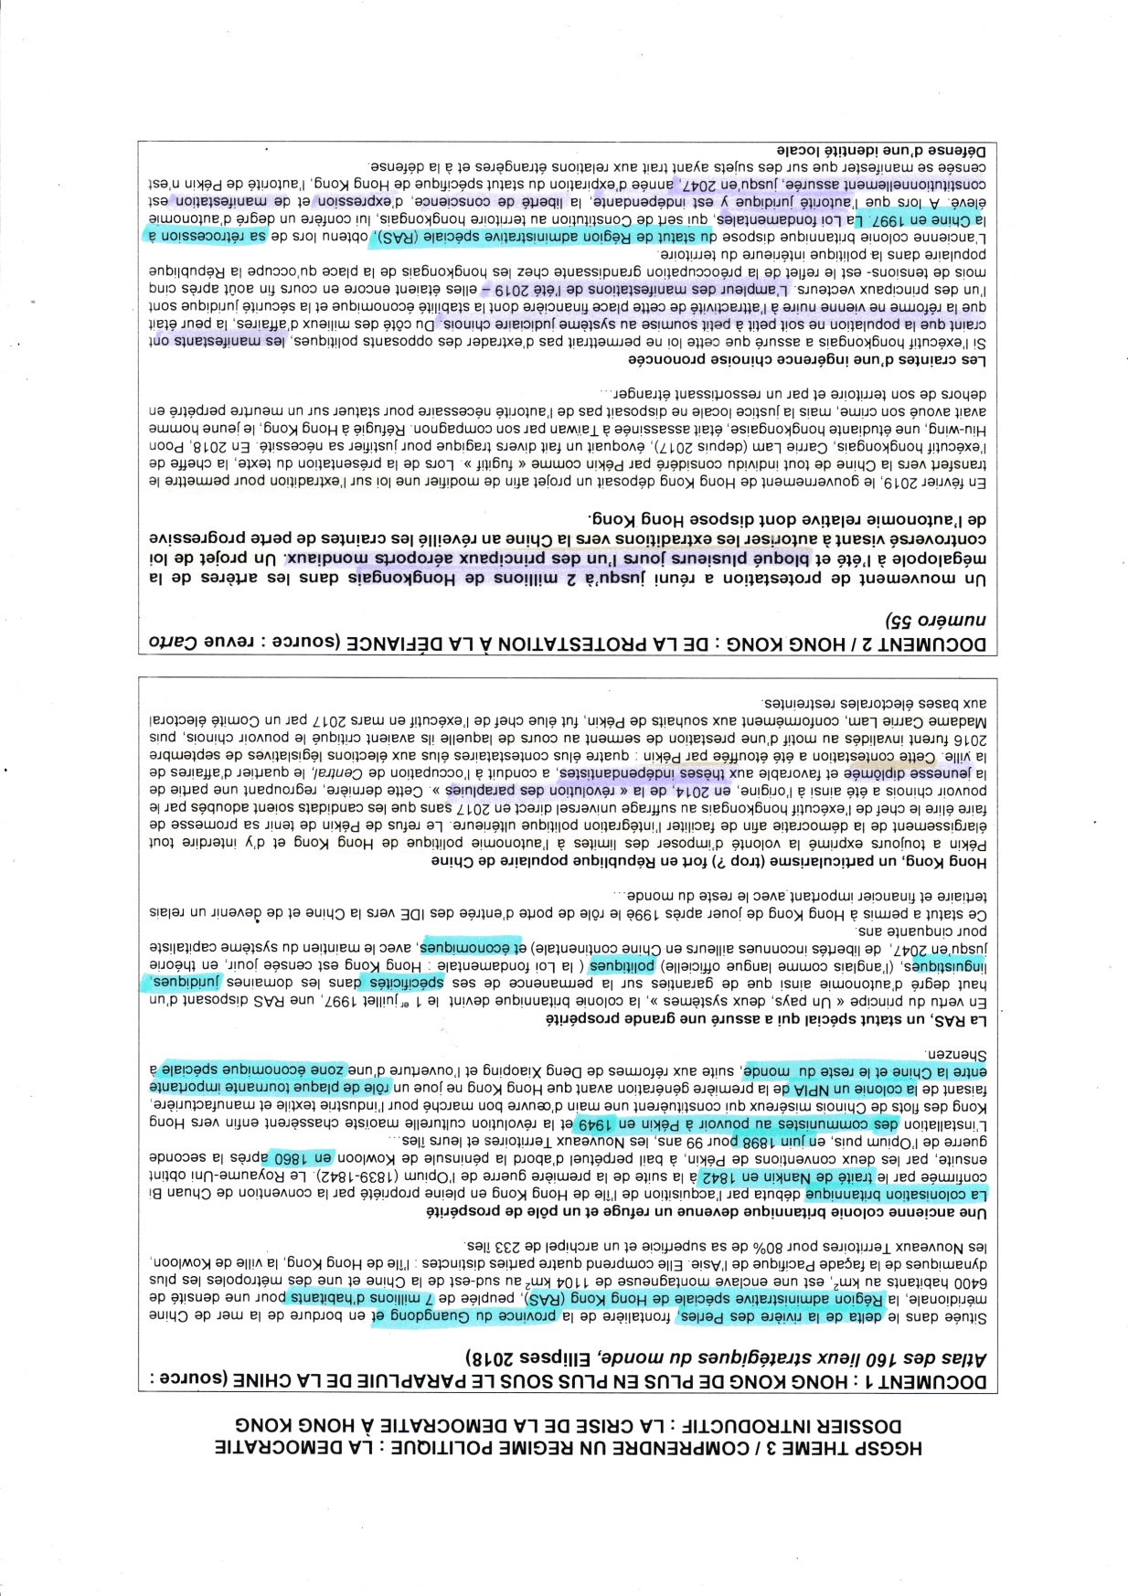

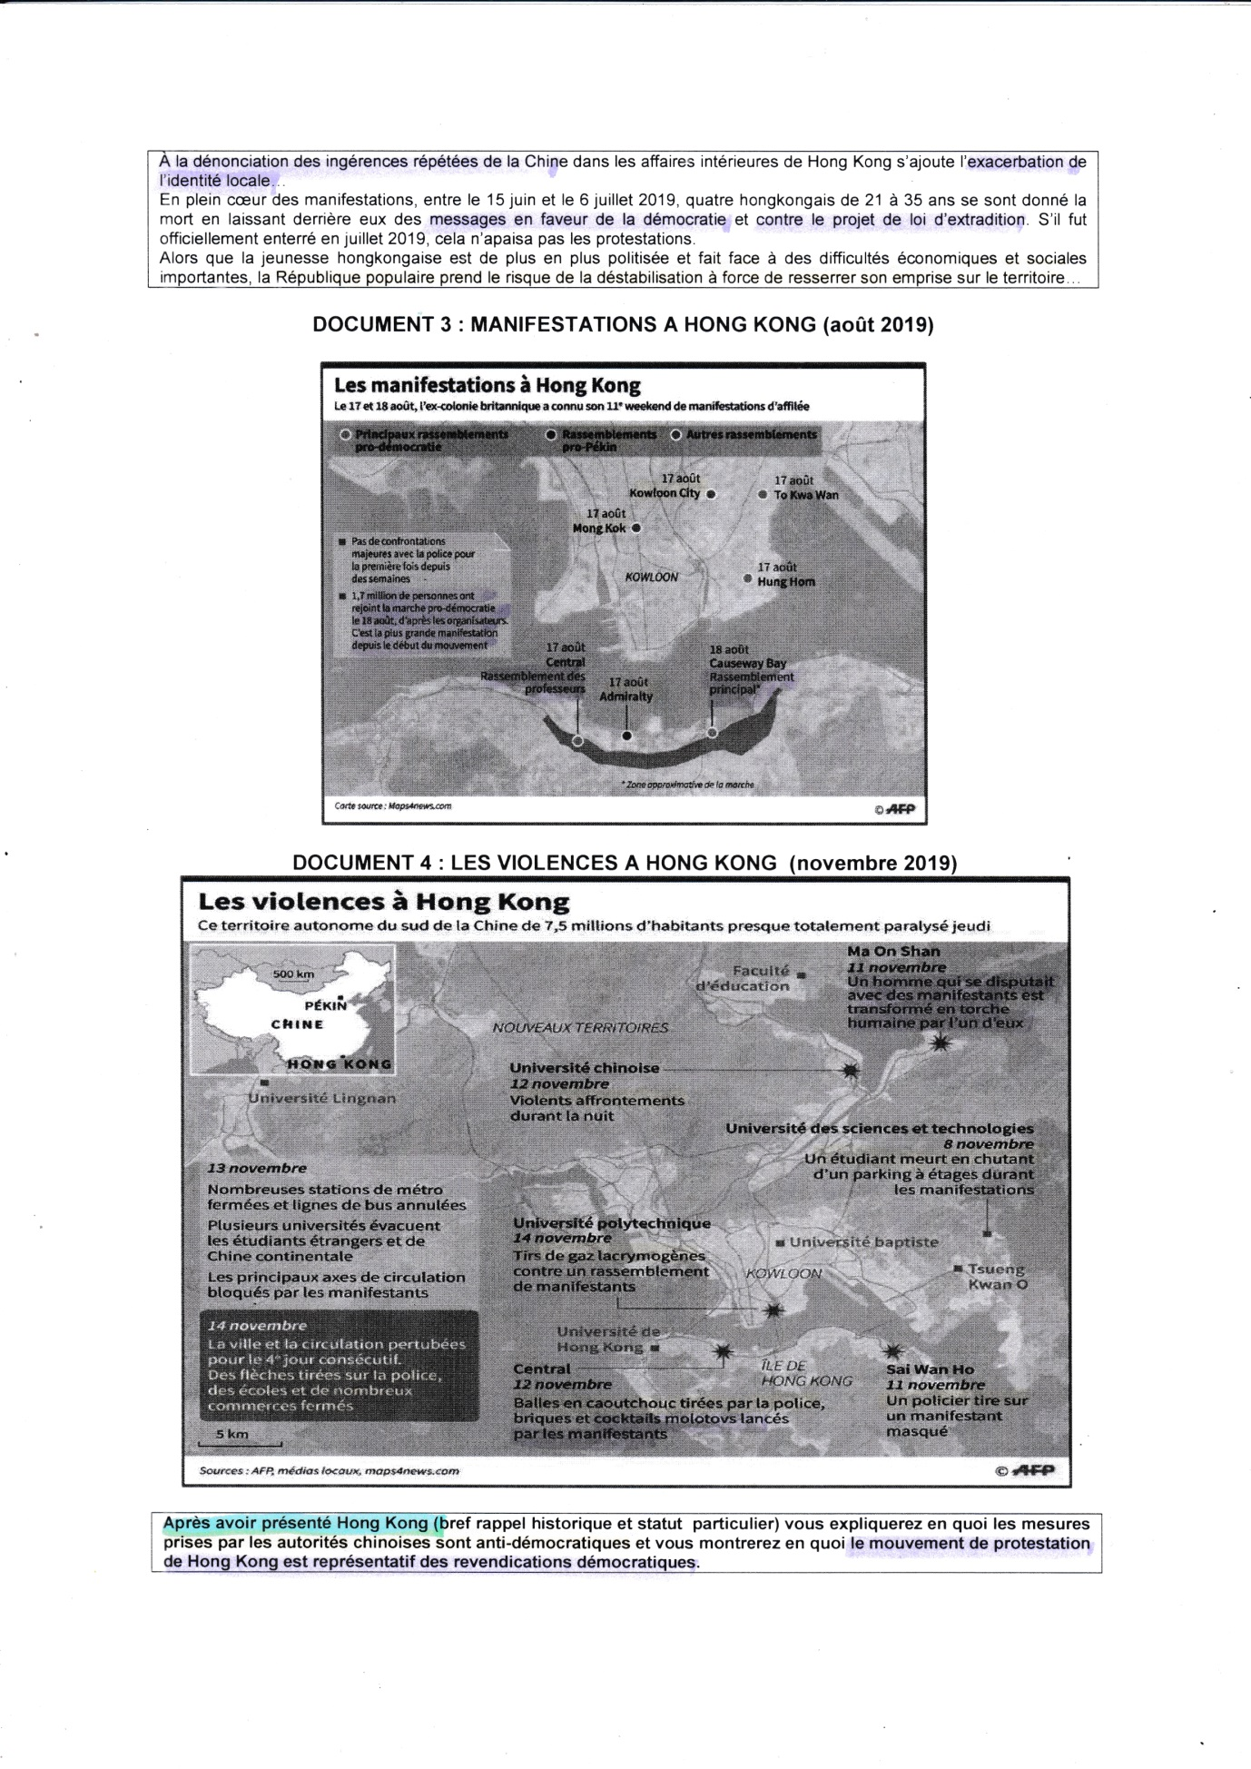

Intro :
Présentation : situation géo/ historique et politique
Hong-Kong est une ville de 7 millions d’habitants située dans le delta de la rivière des Perles, au Sud de la Chine. Ancienne colonie britannique, elle a été au cœur du développement économique de cette région et bénéficie depuis 1997, date de la rétrocession à la Chine, d’un statut particulier. En effet cette Région Administrative Spéciale (RAS) dispose d’un degré d’autonomie qui garantit des spécificités juridiques, politiques, linguistiques et économiques. Les Hongkongais y sont très attachés, au regard du régime politique autoritaire de la République de Chine.
Présentation du dossier documentaire (sources)
Le dossier documentaire est constitué d’une part de deux articles présentant la situation à Hong Kong : le document 1 est extrait de l’Atlas des 160 lieux stratégiques du monde, daté de 2018 ; le document 2 est un article de la revue Carto, n°55, 2019. D’autre part de deux cartes présentant les manifestations à Hong Kong en aout 2019 (source map4news.com et AFP) et en novembre 2019 (AFP).
Ce dossier nous interroge sur le poids de la Chine sur le régime Hongkongais et sur les résistances qui s’y organisent.
Problématique
Annonce du plan
Nous verrons donc dans un premier temps en quoi les mesures prises par les autorités chinoises sont anti-démocratiques, puis nous verrons comment les manifestations de 2019 sont représentatives des revendications démocratiques.

Plan détaillé :

I- Les mesures prises par les autorités chinoises sont anti-démocratiques

- Doc. 1 (dernier paragraphe) : Pékin a toujours voulu imposer des limites à l’autonomie de HK
En 2014 la Chine veut que les candidats aux élections soient choisis ou validés par Pékin.
En 2017 la chef de l’executif Madame Carrie Lam a été élue « conformément au souhait de Pékin »
- On voit donc une ingérence dans la vie politique de HK par la Chine.
- Doc. 2 (1er et 2ème paragraphe) : Projet de loi sur les extraditions en 2019. Tout individu considéré par Pékin comme « fugitif » peut être extradé vers la Chine. L’interrogation se porte sur le cas des opposants politiques à Pékin, réfugiés à Hong Kong.
- La aussi emprise juridique de Pékin et ingérence
- Doc 2 : Pekin resserre son emprise sur HK, sans doute pour préparer la suite du rattachement de HK à la Chine (2047)
- Doc. 3 et 4 : les violences signalées sur les cartes montrent la répression du gouvernement et une politique très proche des régimes autoritaires.

Transition : On voit que par son ingérence la Chine intervient dans la politique de HK et ses interventions vont vers un manque de démocratie : contrôle des élections, de l’opposition et répression des manifestations

II- Les manifestations de 2019 sont représentatives des revendications démocratiques
- Doc 1 (dernier paragraphe) : la jeunesse diplômée se révolte contre l’emprise de Pékin sur les élections.
- Doc 2 (2ème paragraphe) : la population craint une soumission de HK aux règles judiciaires et une suppression progressive de la loi fondamentale
- Doc 2 (3ème paragraphe) : Lutte pour préserver l’identité et la démocratie (suicide de 4 jeunes Hongkongais).
- Doc 3 et 4 : manifestations pro-démocratiques (ex 1.7 millions le 18 aout)

Conclusion
A travers ce dossier documentaire on a pu voir que la situation politique de Hong Kong est complexe et sa démocratie fragile. En effet la ville appartient à la Chine mais bénéficie d’un statut particulier qui préserve les libertés par rapport à la dictature chinoise. Cependant l’ingérence des autorités chinoises font craindre une reprise en main. La population et en particuliers les jeunes diplômés utilisent toutes les possibilités offertes par la démocratie pour s’opposer à cela au travers des manifestations depuis 2014. Les difficultés à maintenir les libertés et la démocratie à Hong Kong sont malheureusement un fait que l’on retrouve dans d’autres parties du monde, et l’actualité nous en montre des exemples récents.

